Dimanche 29 Septembre 2019
9h30 à 12h15

Espace Sts Lugle et Luglien à Hurionville
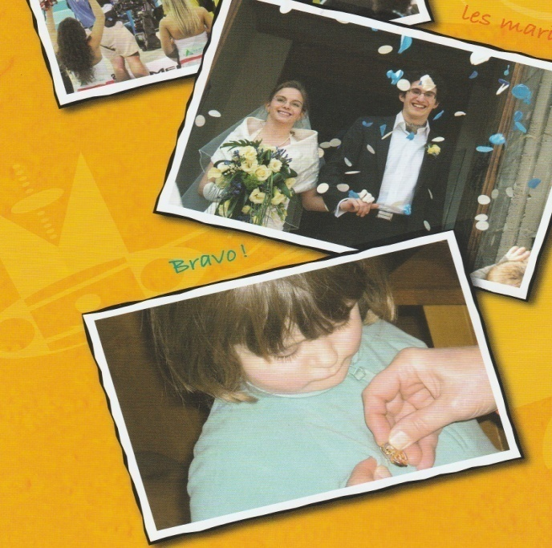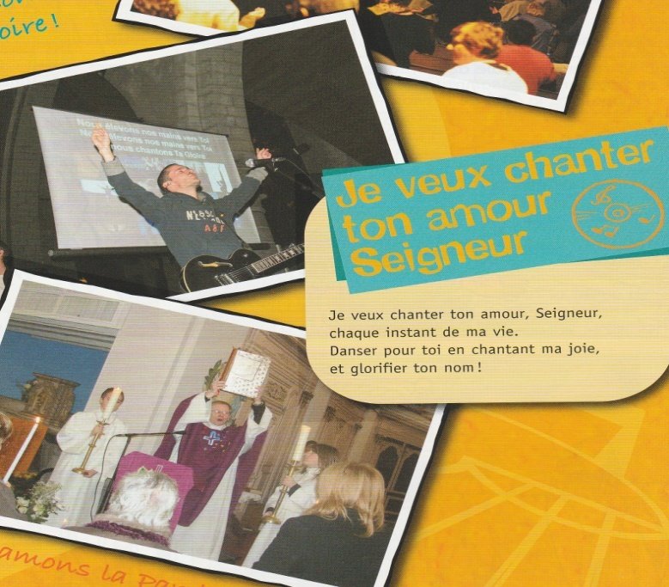

« A chaque moment de la vie, Dieu est à nos côtés »

CHERES FAMILLES ; parents, jeunes et enfants, paroissiens
VENEZ VIVRE UN DIMANCHE AUTREMENT

Accueil café - Jeux - Convivialité - Partages - Echanges –Célébration - Pot de l’amitié

IPNS

